热点：①机器人②固态电池③光伏风电④人工智能⑤消费⑥黄金⑦工业母机  
前瞻：⑧阅兵⑨旅游⑩ 半导体 11 医药相关 12 汽车产业链 13 卫星通信 14 稀土/钨 15 消费电子  
No1:盘前热点事件  
（1-7条为盘面热点  &  8-15条为题材前瞻）  
~~老师们边看边点赞啦，感谢，发大财~~  
一、机器人  
◇事件：  
①9月2日宇树在x上公布IPO最新进展。预计将在10月至12月向中国证券交易所提交IPO申请，届时公司的相关运营数据将正式披露。根据声明，宇树科技2024年的收入结构中，四足机器人、人形机器人和组件产品的销售额分别约占65%、30%和5%  
②9月10-13日在上海黄浦世博园区举办“2025 Inclusion·外滩大会”，以“重塑创新增长”为主题，宇树科技王兴兴确认参加2025外滩大会  
③9月2日有传闻称，特斯拉对明年机器人产能给出“非常乐观”的指引，要求该供应商明年一季度做好产能爬坡准备，并预计明年三季度单周产能或达1万台。有机构指，这个指引非常“恐怖”。对此，浙江荣泰工作人员表示，已知晓上述传闻，但无法确认该来源与准确性  
④9月2日特斯拉正式发布其“宏图计划”第四篇章(简称“宏图4”)的完整文件。马斯克重申了机器人业务在特斯拉的战略地位。他表示，FSD和Optimus的规模化将是最为重要的事项，因为未来特斯拉约80%的价值将来自Optimus机器人  
⑤9月3日阅兵，将安排部分无人智能等新型作战力量参阅  
⑥9月2日星尘智能宣布与仙工智能达成人形机器人千台级订单战略合作，总订单金额或高达5亿元  
◇相关个股：  
主板涨停：科森科技（13T7B）、凯迪股份（10T5B）、春兴精工、红豆股份、浙江荣泰、龙溪股份、拓普集团、泰尔股份、巨轮智能、新泉股份  
创业、科创、北交涨停：恒进感应（北交）  
盘前哥点评：昨天盘面调整，主要是市场对93节点的抢跑兑现，近四千家个股下跌，近期热门趋势股跌幅较大，消费、黄金等方向避险，机器人下午拉升，盘后宇树、特斯拉等利好刺激。44个涨停，18个跌停，成交2.87万亿  
今天盘面应该是震荡为主，小概率继续大涨献礼。机器人昨天先手资金较多，不过当前盘面刚好处于板块热点交替，看机器人能否继续走强，毕竟3万亿的市场，还是需要有容量板块来作为承接的，其他的消费、固态、以及一些独立个股的轮动。连板这里昨天两个套路股德创、建业不出意外的天地，后面的质地相对能好一点，科森、德新等起码是一些正常资金和量化的参与，看看能否继续晋级助力以下情绪，这里高标可选的也不多，偏乐观些  
二、固态电池  
◇事件：  
①9月10-11日中国汽车工程学会将北京召开《固态电池材料评测用模具电池装配方法》等10项固态电池团体标准送审审查会及《硫化物全固态电池硫化氢产气量评价方法》等5项标准项目启动会  
②9月23-24日第七届高比能固态电池关键材料技术大会  
③9月24-25日2025中国动力电池材斗产业链大会暨第六届中国固态电池技术大会  
④8月29日全球首款半固态电池电车全新MG4上市，售价区间为6.58万元起，标志着半固态电池技术从实验室走向商业化、规模化落地  
◇相关个股：  
主板涨停：德新科技（3B）、英联股份（2B）、大东南  
创业、科创、北交涨停：宏裕包材（北交2B）  
三、光伏风电  
◇事件：  
①9月1日“上海合作组织+”会上的讲话：同上合组织国一道实施“千万千瓦光伏”和“千万千瓦风电”项目  
②9月1日隆基绿能拟入局储能  
③9月1日国内多晶硅报价上涨至55元/千克  
④9月1日据报道，近日浙江大学科研团队研制了世界上第一个电驱动钙钛矿激光器  
◇相关个股：  
主板涨停：鹿山新材、京运通、华光环能、宁波富达  
创业、科创、北交涨停：无  
四、人工智能  
◇事件：  
①9月2日本期科创50新样本生效后，寒武纪的权重将由15.4%被动下调至10%。机构预估约有104亿元的资金将因此减仓寒武纪  
②9月2日上海：支持人工智能高性能训练、推理芯片及端侧芯片的研发应用  
③9月2日官媒报道：新一代人工智能既是“智高点”，又是“制高点”。提到补上高端算力芯片缺乏的短板  
④9月1日在“上海合作组织+”发表重要讲话。会上提到：中方愿同各方共同建设好人工智能应用合作中心，共享人工智能发展红利  
◇相关个股：  
主板涨停：天普股份（8B）、山子高科（4T3B）、青山纸业、宏盛股份  
创业、科创、北交涨停：无  
五、消费  
◇事件：  
①9月2日浙江绍兴：在酒店举办宴席达到一定桌数和金额，给予分档补贴  
②9月1日21世纪经济报道 贷30万最高省3000元，消费贷贴息开闸，2个关键条件可拿国补  
◇相关个股：  
主板涨停：供销大集、迎丰股份、安正时尚  
创业、科创、北交涨停：无  
六、黄金  
◇事件：  
①9月2日COMEX黄金主力合约价格再度快速拉升，盘中最高触及3600美元/盎司，再创历史新高  
◇相关个股：  
主板涨停：西部黄金（2B）、白银有色（2B）  
创业、科创、北交涨停：无  
七、工业母机  
◇事件：  
①9月1日印发《工业母机高质量标准体系建设方案》，到2026年，工业母机高质量标准体系基本建立，以高质量标准体系建设促进工业母机产品质量提升和设备升级换代，以高水平标准引领产业高质量发展  
◇相关个股：  
主板涨停：华东数控、秦川机床  
创业、科创、北交涨停：无  
【题材前瞻】  
八、阅兵  
◇事件：  
①9月3日阅兵，26位外国领导人将出席抗战胜利80周年纪念活动，含普京、金正恩、武契奇等  
◇相关个股：长城军工、北方长龙、成飞集成、中航成飞  
九、旅游  
◇事件：  
①9月2日外交部：对俄罗斯持普通护照人员试行免签政策。俄罗斯持普通护照人员来华经商、旅游、观光、探亲访友、交流访问，过境不超过30天，可免办签证入境  
◇相关个股：长白山、大连圣亚、众信旅游、中青旅  
十、半导体  
◇事件：  
①9月4-6日第十三届半导体设备与核心部件展示会将在无锡举行。新凯来将参展  
②9月2日媒体报道蚂蚁集团旗下公司等入股昕原半导体公司  
③9月2日媒体报道美国撤销台积电南京工厂进口设备豁免  
④8月29日媒体报道美国撤销三星、SK海力士、英特尔的在华企业“经验证最终用户”授权。修改后将影响芯片制造关键设备出口到中国  
◇相关个股：新莱应材、凯美特气、国风新材、兆易创新  
十一、医药相关  
◇事件：  
①9月2日报道加快发展中央企业生物医药产业，加快打造生物医药领域的国家队  
②9月1日国家药监局副局长徐景和：上半年创新药对外授权金额近660亿美元  
◇相关个股：中国医药、国药现代、天坛生物、第一医药  
十二、汽车产业链  
◇事件：  
①9月2日乘联分会：预估8月全国新能源乘用车厂商批发销量130万辆，同比增长24%  
②造车新势力陆续公布上月交付数据，整体呈现增长态势。零跑汽车、小鹏汽车和蔚来汽车均创下单月交付量新高，而理想汽车受产品转换和销服体系调整的影响，单月交付连续三个月环比下降  
◇相关个股：上海亚虹、启迪环境、富临运业、美晨科技  
十三、卫星通信  
◇事件：  
①9月2日天眼查App显示，华为技术有限公司申请的“一种卫星对星引导方法及相关装置”专利公布  
②9月2日委内瑞拉总统马杜罗秀中国华为手机，“美国也窃听不了”  
③9月1日上合峰会发声：欢迎各方使用北斗卫星导航系统，请有条件的国家参与国际月球科研站建设  
◇相关个股：三维通信、星网宇达、中国卫通、中国卫星、航天科技  
十四、稀土/钨  
◇事件：  
①9月2日MM稀土发文：《9.2：继续大涨！金属铽拉升250000元/吨！》，其中提到：整体来看，受到市场采购需求回暖影响，稀土市场价格持续上调，其中铽的涨幅尤为明显。预计短期内，在市场交投活跃的带动下，稀土价格仍将持续走高  
②9月2日据中钨在线，钨价继续加速上涨，钨铁报价40.3万/吨，涨幅3.07%，白钨精矿报价27.5万/吨，涨幅3%  
◇相关个股：中国稀土、北方稀土、章源钨业、中钨高新  
十五、消费电子  
◇事件：  
①9月1日华为终端官方宣布，刘德华将担任MateXTs非凡大师品牌大使，宣传语为“开合间，见非凡”。华为官宣将于9月4日14:30举办华为MateXTs非凡大师及全场景新品发布会，将发布新款华为三折叠屏手机  
②据IDC最新报告显示，预计2025年全球折叠屏手机市场出货量约1983万台，同比增长6.0%；至2029年，全球折叠屏手机出货量预计将会接近2729万台，五年复合增长率达到7.8%  
③9月9日上午10点（北京时间10日凌晨1点）苹果公司在总部举办一年一度的秋季发布会，主题为 “Awe dropping”（令人惊叹）。按照惯例，苹果预计将在此次活动中发布新一代iPhone，即iPhone 17系列  
④小米16系列预计9月25日至26日发布；OPPO、 vivo等新机也将在9月底或10月初发布  
◇相关个股：日丰电子、东尼电子、科森科技、歌尔股份、领益智造  
No2:上涨家数、涨跌停数、市场量能  
找规律，分时数据/涨跌停数拉长看就能理解情绪周期，跌多了涨，涨多了跌。

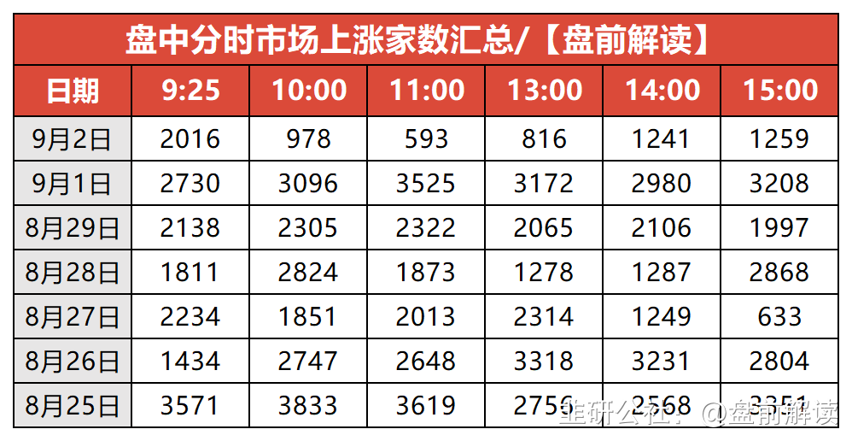

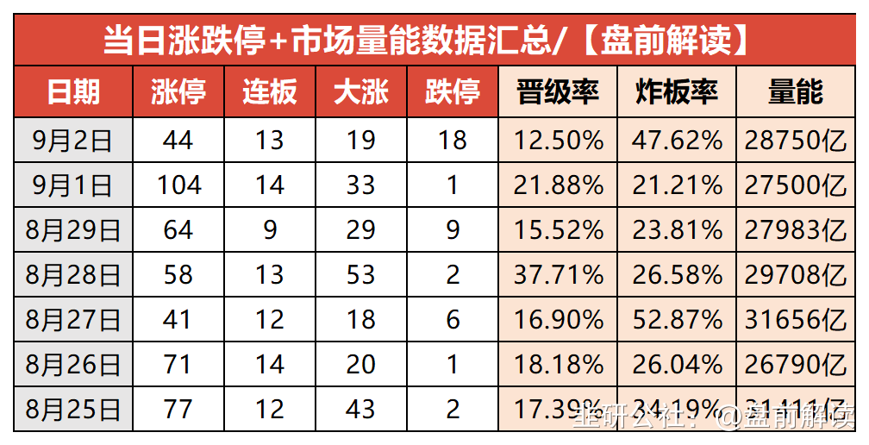

No3:连板、成交、监管、异动预警、解禁  
一、连板高度

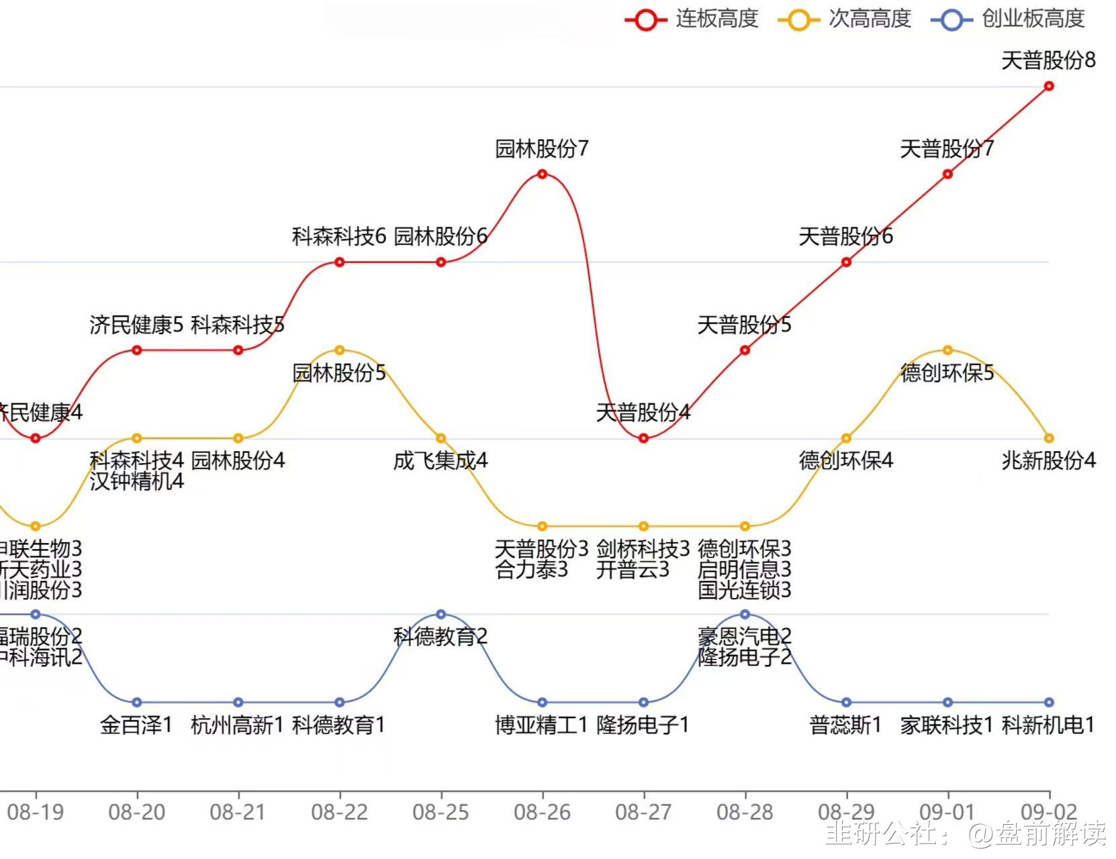

二、成交额前十个股

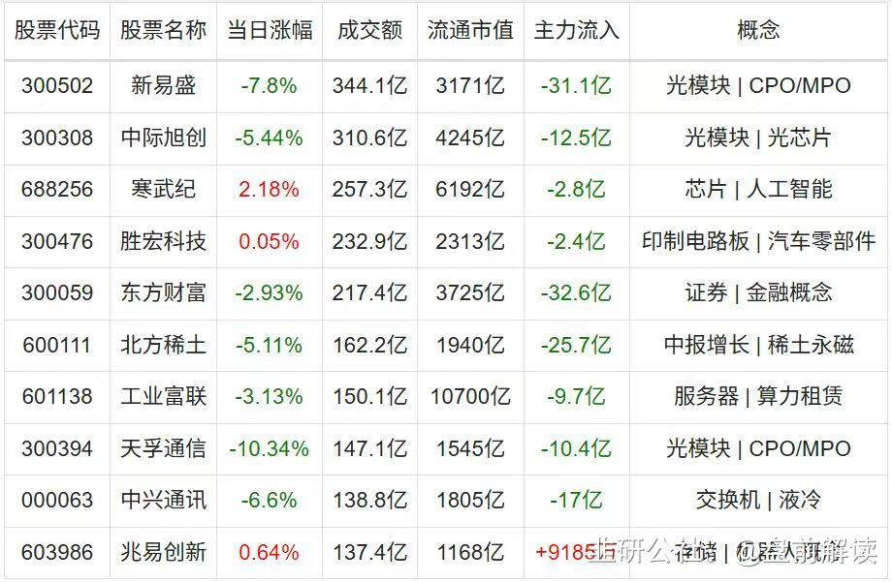

三、监管股票池

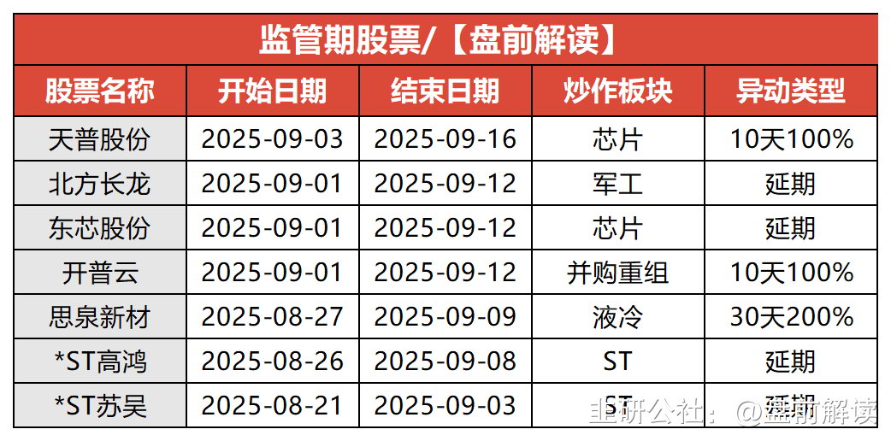

四、异动预警（仅参考）

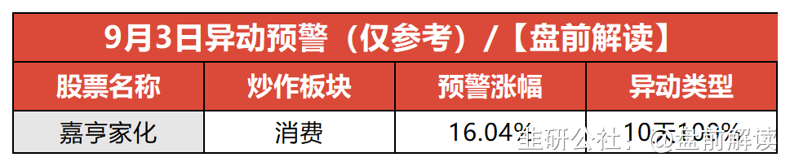

五、限售解禁

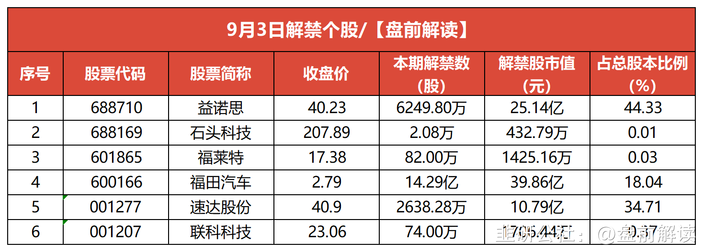

No4:公告精选  
一、今日聚焦  
8连板天普股份：如公司股价进一步异常上涨 公司可能申请停牌核查  
东芯股份：核查工作已完成股票将于9月3日复牌  
道氏技术：香港佳纳出资3000万美元认购脑机接口公司强脑科技Pre-B轮优先股  
三连板凯迪股份：机器人相关业务暂未形成收入  
百济神州：公司的药物产品需完成药物早期发现等多个环节容易受到一些不确定性因素的影响  
赛力斯：8月新能源汽车销量同比增长19.57%  
君实生物：JT118注射液获得药物临床试验批准通知书  
恒瑞医药：子公司收到注射用SHR-A2009药物临床试验批准通知书  
二、投资&签约  
康德莱：控股股东拟协议转让公司5%股份引入战略投资者  
金杯汽车：拟出资2.4亿元参设产业投资基金  
三、股权变动  
无  
四、增减持&回购  
宁德时代：截至8月31日已累计回购A股股份869万股 成交总金额21.31亿元  
福莱新材：拟定增募资不超7.1亿元  
青岛银行：国信产融控股拟增持2.33亿股-2.91亿股  
燕东微：亦庄国投拟减持公司不超1%股份  
五、经营&业绩  
无  
六、合同&项目中标  
恒瑞医药：收到HRS-7172片药物临床试验批准通知书  
科兴制药：GB08注射液II期临床研究完成首例受试者入组给药  
三星医疗：预中标2.74亿元南方电网计量设备招标项目  
七、股价异动  
两连板英联股份：全资子公司增资扩股事项尚未签署正式协议  
八、其他  
\*ST天茂：现金选择权申报期间为9月15日至9月19日  
九、停复牌  
停牌：  
复牌：  
603213镇洋发展  
688110东芯股份  
No5:历史新高

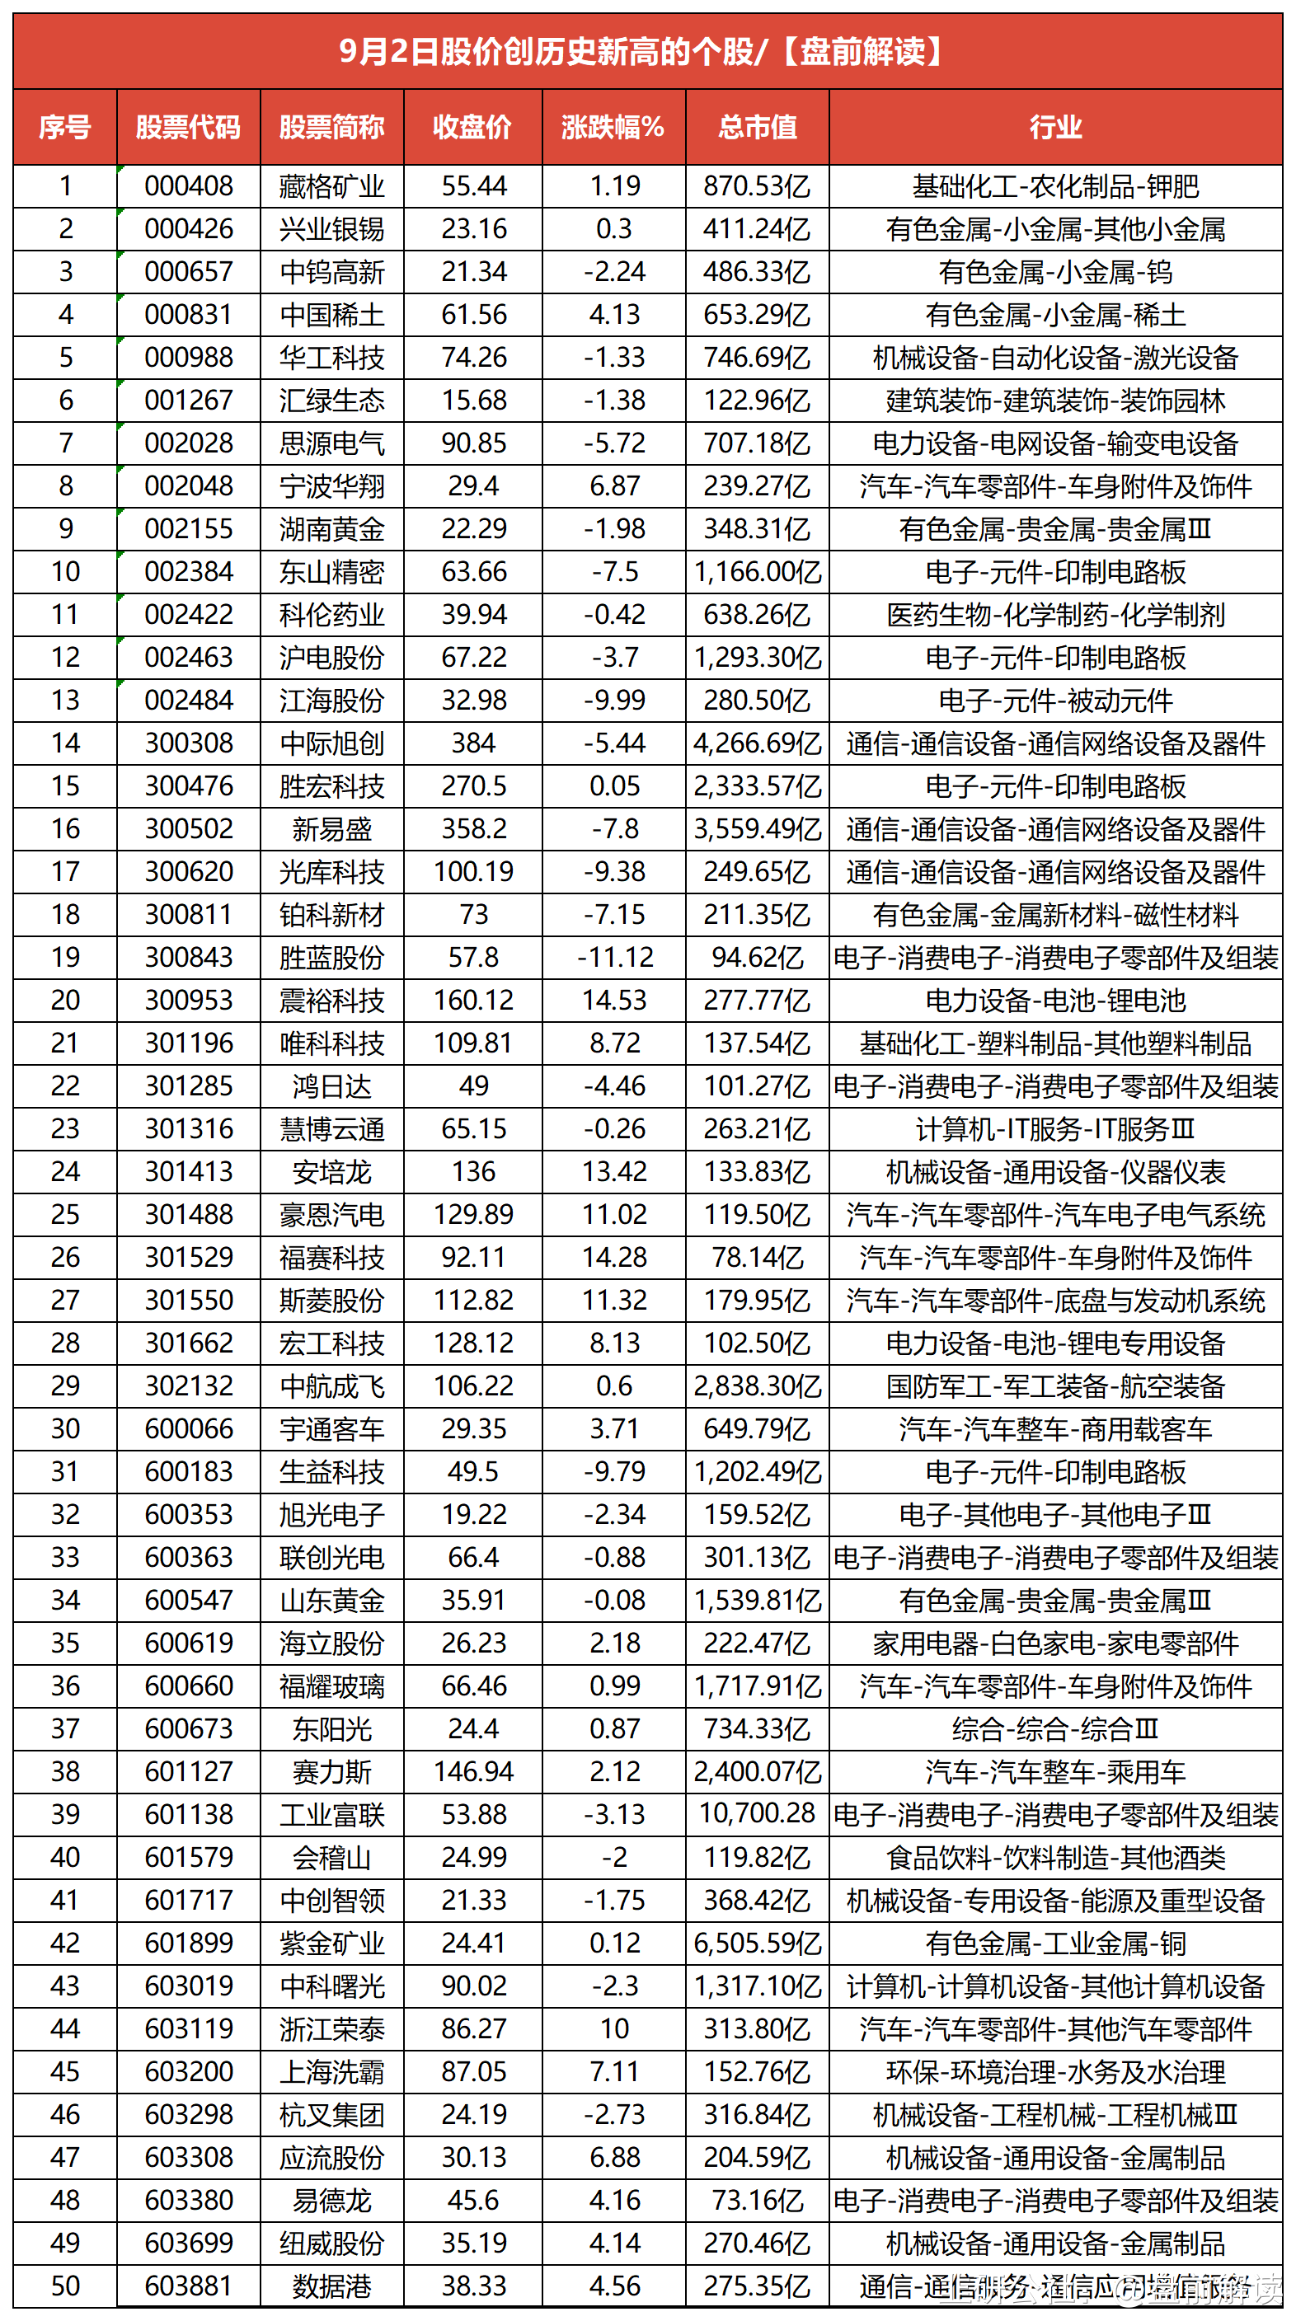

No6:全球市场  
一、全球市场

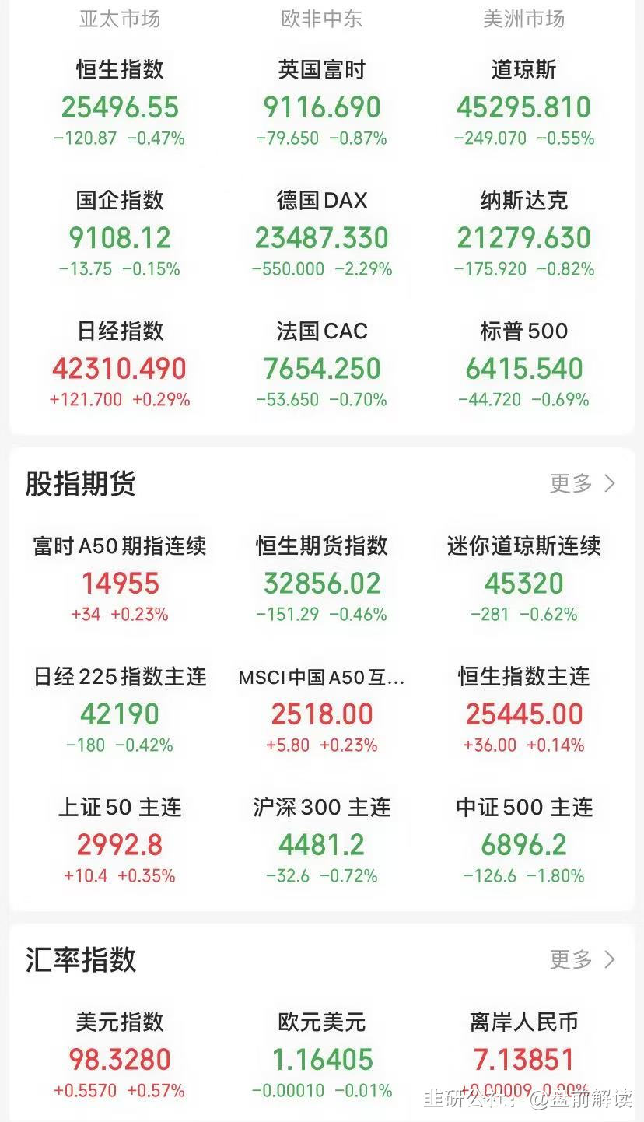

二、热门美股  
美股三大指数集体收跌，道琼斯指数跌0.55%，标普500指数跌0.69%，纳斯达克综合指数跌0.82%。大型科技股普跌，英伟达跌近2%，亚马逊、苹果跌超1%。  
热门中概股涨跌互现，纳斯达克中国金龙指数收涨0.52%。理想汽车涨超4%，蔚来涨超3%，阿里巴巴涨超2%；有道跌超5%，哔哩哔哩跌超3%

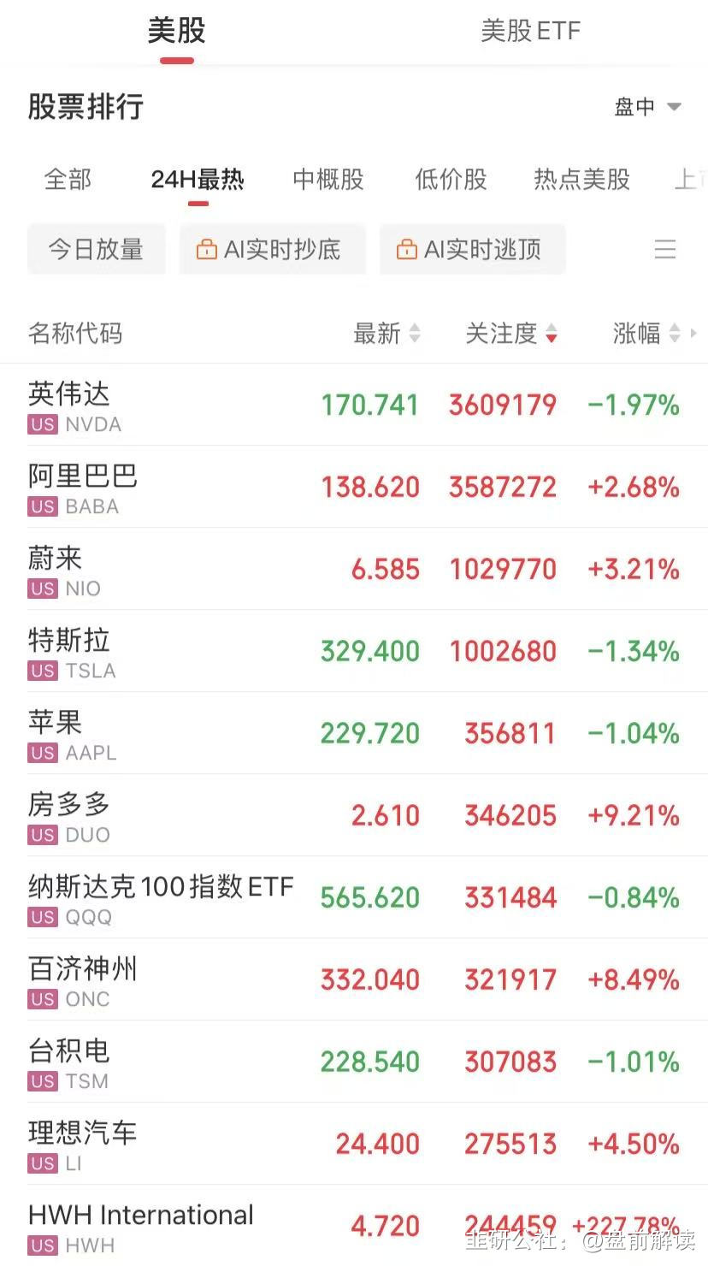

三、全球商品期货

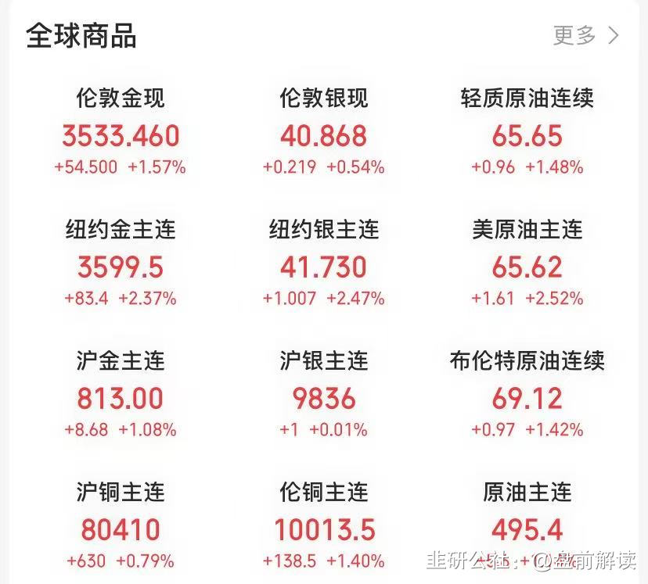

No7:人气热榜  
人气热榜前五：机器人  
同花顺热榜：巨轮智能、山子高科、华胜天成、利欧股份、岩山科技  
东财热榜：巨轮智能、秦川机床、浙江荣泰、拓普股份、山子高科

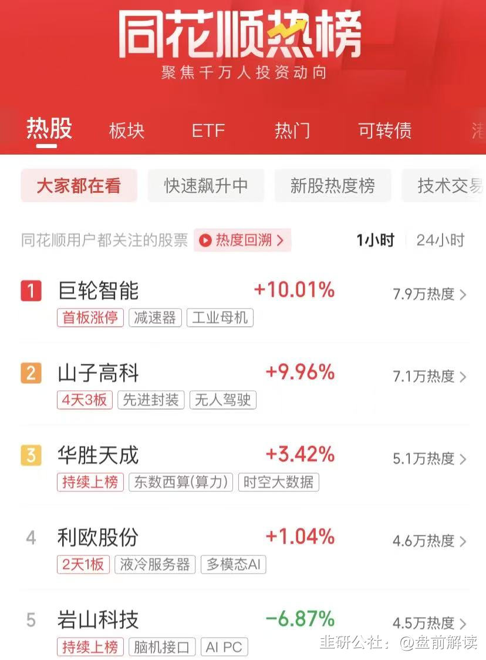

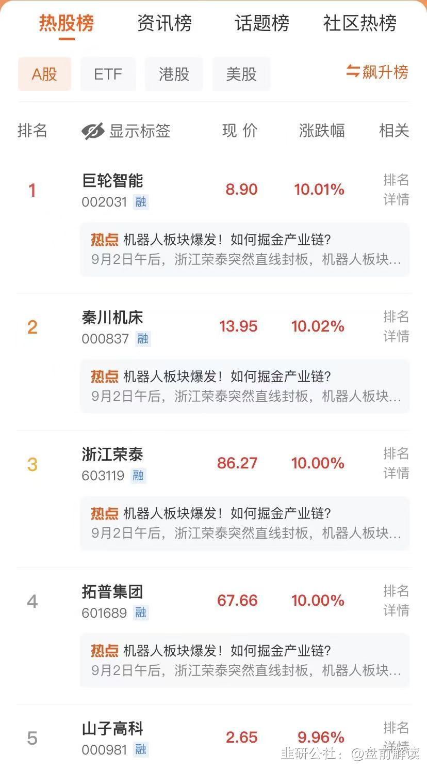

点赞，分享；如果文章能助您开阔看盘思路，节约复盘时间，请将此文推送给身边每一位热爱股票的朋友！